Recomandări privind elaborarea planului de carieră personalizat
Pentru a veni în întâmpinarea nevoilor și cerințelor comunității academice, UPB oferă membrilor săi o serie de activități și resurse menite să faciliteze dezvoltarea și managementul carierei academice, acestea regăsindu-se în Planul de carieră personalizat.
Ce este planul de carieră personalizat (PCP)?
Planul de carieră personalizat (PCP) este un document întocmit pentru fiecare cercetător și cadru didactic din Universitatea POLITEHNICA din București și are ca bază Propunerea de dezvoltare a carierei universitare, realizată pentru ocuparea unui post didactic sau de cercetare sau pentru avansarea în carieră, conform solicitărilor Metodologiei privind ocuparea posturilor didactice și de cercetare vacante.
Documentul cuprinde următoarele secțiuni:
- Obiectivele de carieră
- Activități, resurse și instrumente pentru dezvoltarea profesională
- Suport instituțional în atingerea obiectivelor de carieră
- Evaluarea evoluției în carieră
Când se elaborează PCP?
PCP se elaborează:
- la momentul de debut al carierei academice (după finalizarea procedurilor de ocupare a unui post vacant) și este actualizat după o perioadă de 2-4 ani (sau ori de câte ori este nevoie);
- după dobândirea unui nou grad academic, moment în care este revizuit și actualizat în acord cu exigențele noului titlu dobândit;
- după dobândirea abilitării și a calității de conducător de doctorat, moment în care este revizuit și actualizat în acord cu exigențele noului titlu dobândit.
Cine elaborează PCP?
Fiecare cadru didactic/cercetător va beneficia de o sesiune de consiliere pentru orientarea în carieră, unde, asistat de personal specializat și împreună cu un mentor, va propune un plan de dezvoltare a carierei. Responsabilul de formare, activități de coaching și mentorat este cel care finalizează planul și discută cu titularul versiunea finală a acestuia.
De ce este important PCP?
PCP concretizează și prezintă viziunea personală a cadrului didactic/cercetătorului în acord cu standardele internaționale, naționale și interne privind evoluția și performanța în cariera didactică. Acesta este, astfel, un instrument care îl susține pe titular în evoluția în carieră și îl ajută să identifice oportunități și perspective de dezvoltare.
În perspectiva UPB, cariera academică implică patru domenii de dezvoltare: (A) activitatea didactică; (B) activitatea de cercetare; (C) transferul tehnologic și al cunoașterii; (D) leadership. Dezvoltarea echilibrată și activă a celor patru domenii are la bază un parteneriat dinamic între universitate și cadrele universitare, menit să susțină performanța academică și să asigure evoluția în carieră.
Persoanele care își construiesc o carieră universitară desfășoară atât activități didactice, cât și de cercetare. În UPB, majoritatea membrilor comunității academice îmbină în activitatea lor curentă atribuțiile didactice cu cele de cercetare.
Numărul de ore alocat celor două activități este stabilit în funcție de Legea Educaţiei Naţionale nr. 1 / 2011 actualizată în 2018 și prin Fișa Individuală Anuală a Postului - FIAP.
O componentă esențială în dezvoltarea carierei este formarea profesională continuă, orientată către dezvoltarea competențelor pedagogice, de cercetare, leadership și transfer. În acest scop UPB a dezvoltat o ofertă de formare personalizată pe niveluri de carieră și asigură de asemenea, cadrul procedural de participare la activități de formare relevante pentru angajați, inclusiv mobilități internaționale de training sau cercetare. Astfel, PCP va cuprinde și recomandări de activități de formare continuă, cărora le sunt asociate și instrumente care să asigure suport concret pentru realizarea obiectivelor propuse.
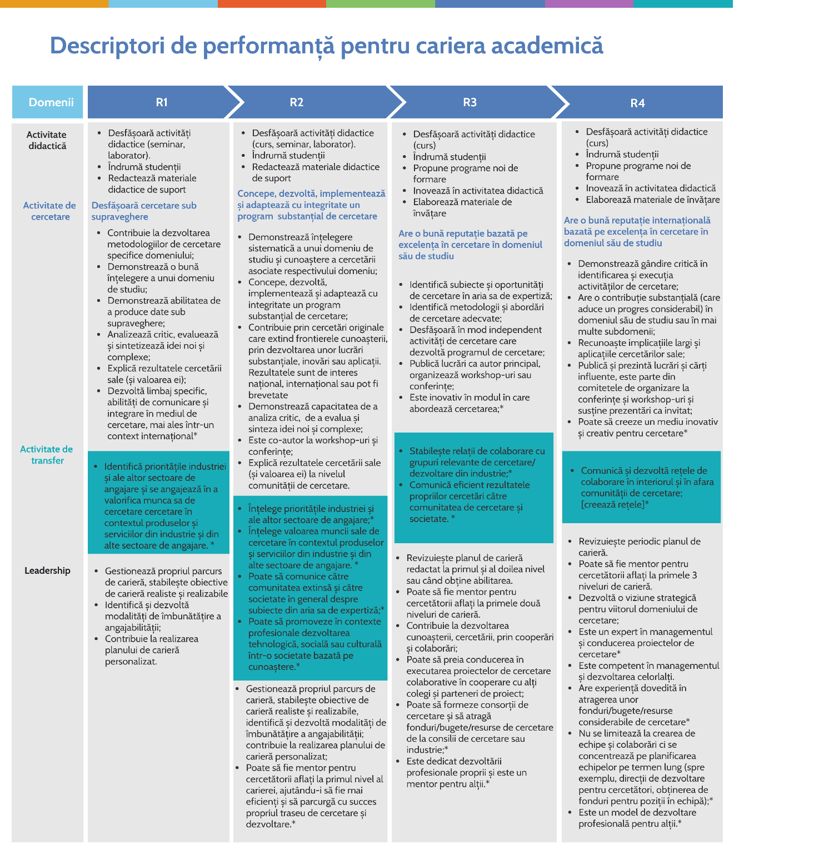

Planul de carieră personalizat
[Planul de carieră este exemplificat pentru nivelul R1 de carieră]

Facultatea | Click aici pentru a selecta facultatea
Departamentul
Domeniul științific
Nivelul postului | R1 |  |  | Denumirea postului | Asistent Universitar
Conducere | ☒ | Execuție | ☐ | Codul postului

Competențe profesionale și activități specifice nivelului de carieră

În acord cu descriptorii Euraxess, personalul academic de nivel R1/R2/R3/R4:
[Pentru completarea acestei secțiuni, se pornește de la descriptorii de performanță care sunt coroborați cu competențele prezentate în modelele de fișe de post pentru nivelul de carieră la care se află titularul planului de carieră].

Obiective de carieră
[Pentru completarea acestei secțiuni, se pornește de la obiectivele stabilite de către titular în Propunerea de dezvoltare a carierei. Se vor formula 3-5 obiective, cu focalizare asupra domeniului didactic și de cercetare.
Exemple de obiective pentru nivelul R1 de carieră:]
- Proiectarea și realizarea unor activități de învățare relevante și atractive pentru studenți
- Participarea la redactarea unei propuneri de grant național/internațional
- Organizarea unor evenimente de popularizare a științei și tehnicii pentru adresate comunității academice a UPB sau publicului larg
- Identificarea și valorificarea oportunităților de diseminare a rezultatelor activității de cercetare în vederea creșterii vizibilității și calității instituționale și personale.

Domeniul didactic – activități și resurse pentru dezvoltarea profesională
[PCP va fi redactat pentru o durată de 4 ani.
Pentru specificarea cursurilor și competențelor asociate poate fi utilizată aplicația REFLEX https://euraxess-reflex.saia.sk/reflexapp/
Exemplele de activități prezentate în continuare au valoare de exemplu pentru nivelul de carieră R1]
 | Activități planificate | Rezultate așteptate/Indicatori | Resurse și instrumente disponibile la nivelul UPB | Observații
Anul 1 | Participarea la activități de formare și dezvoltare profesională pentru dezvoltarea competenței pedagogice în cadrul programului Smart Teaching Experiences & Practice – STEP (la nivelul UPB) și prin evenimente organizate de asociații de profil | - Parcurgerea modulului Teaching and Learning Online în cadrul programului STEP  - Parcurgerea modulului Learning management systems (Moodle) în cadrul programului STEP  - Participarea la cel puțin un eveniment național sau internațional | - Catalog de cursuri  - Platforma EduTech (platforma Moodle cu resurse și cursuri)  - Evenimente organizate de către organizații de profil la care UPB este membră | Se completează de către mentor
 | Susținerea cu succes a aplicațiilor de laborator/seminar online (Moodle) | - Feedback pozitiv de la studenți  - Feedback pozitiv de la titularul cursului
Anul 2 | Activitate de formare în aria didactică | - Parcurgerea cursului Assessment activities and feedback in higher education  - Parcurgerea cursului Course (re)Design
Anul 3
Anul 4

Domeniul Cercetare – activități și resurse pentru dezvoltarea profesională

 | Activități planificate | Rezultate așteptate/Indicatori | Resurse și instrumente disponibile la nivelul UPB | Observații
Anul 1 | Activitate de formare și dezvoltare profesională pentru dezvoltarea competențelor de cercetare | - Parcurgerea cursului „Scriere academică”  - Parcurgerea cursului Engleză academică | - Catalog de cursuri  - Platforma EduTech (platforma Moodle cu resurse și cursuri)  - Evenimente organizate de către organizații de profil la care UPB este membră | Se completează de către mentor
 | Identificarea unor manifestări științifice/ reviste relevante pentru zona de interes | - Participarea la o manifestare științifică
Anul 2 | Redactarea unui articol științific conform standardelor academice în vigoare | - Draft articol
 | Participarea cu o lucrare la o conferință națională | - Lucrare acceptată și prezentată la conferință
 | Participarea cu o lucrare la o conferință internațională | - Lucrare acceptată și prezentată la conferință
 | Publicare articol BDI | - Articol publicat în volum BDI
Anul 3 | Participare la elaborarea unui articol in revistă indexată WOS | - Co-autor la articol acceptat/publicat în revistă indexată WOS
 | Implicare într-o echipă interdisciplinară de cercetare | - Studiu elaborat în echipă
 | Identificarea unor noi oportunități de colaborare | - Sesiune workshop cu X participanți
 | Coordonare sesiune workshop | - Sesiune workshop cu X participanți
Anul 4 | Publicarea unui articol in revistă indexată WOS în calitate de autor principal | - Articol publicat în revistă indexată WOS
 | Publicarea unui articol in revistă indexată WOS în calitate de co-autor | - Articol publicat în revistă indexată WOS
 | Participare la elaborarea unei propuneri de proiect de cercetare | - Proiect de cercetare depus la o competiție (membru în echipa de proiect).

Domeniul transfer

 | Activități planificate | Rezultate așteptate/Indicatori | Resurse și instrumente disponibile la nivelul UPB | Observații
Anul 1 |  |  |  | Se completează de către mentor
Anul 2 | Activitate de formare în zona de Transfer | - Parcurgerea cursului Comunicarea rezultatelor cercetării către publicul larg (social media)
Anul 3 | Activitate de formare în zona de Transfer | - Parcurgerea cursului Public Engagement for Research  - Parcurgerea cursului -  Understanding External Organisations
Anul 4

Domeniul leadership

 | Activități planificate | Rezultate așteptate/Indicatori | Resurse și instrumente disponibile la nivelul UPB | Observații
Anul 1 |  |  |  | Se completează de către mentor
Anul 2
Anul 3
Anul 4

